**Лабораторная работа №7. Меню и toast-уведомлениями**

**Цель работы:** Научиться создавать меню, управлять состоянием меню с помощью групп, использовать toast-уведомлениями.

**Задание:**

Создать приложение, состоящее из единственного Activity, отображающего в центре экрана текущее время (часы и минуты), и дату в формате DD/MM/YYYY.

Добавить контекстное меню, вызываемое «длинным» касанием, позволяющее переключить формат времени между 12-ти и 24-ти часовыми режимами, а, также, отключать отображение даты.

В каждый момент времени в меню должно присутствовать только два пункта (используйте группы меню).

Добавьте сразу после загрузки Activity долгое toast-уведомление, сообщающее что для изменения настроек можно использовать «длинное» касание. Уведомление не должно повторно отображаться при повороте экрана.

Реализуйте сохранение текущих настроек при повороте экрана.

В верхней части экрана разместите надпись с номером лабораторной работы, в нижней части фамилию и инициалы автора.

Ход работы:

public class MainActivity extends AppCompatActivity {

final byte MENU_GROUP_TIME = 1;

final byte MENU_ITEM_24H = 0;

final byte MENU_ITEM_12H = 1;

final byte MENU_GROUP_DATE = 2;

final byte MENU_ITEM_DATE_ON = 0;

final byte MENU_ITEM_DATE_OFF = 1;

private byte OPTION_TIME_FORMAT = MENU_ITEM_12H;

private byte OPTION_DATE_STATE = MENU_ITEM_DATE_ON;

final Handler handler=new Handler();

private boolean toasted = false;

private String datetime_format;

@Override

protected void onCreate(Bundle savedInstanceState) {

super.onCreate(savedInstanceState);

setContentView(R.layout.activity_main);

handler.postDelayed(updateTime,0);

handler.postDelayed(show_toast,0);

ConstraintLayout parentLayout = findViewById(R.id.rootLayout);

registerForContextMenu(parentLayout);

updateSettings();

}

private void updateSettings() {

String TIME_FORMAT="", DATE_STATE="";

switch (OPTION_TIME_FORMAT){

case MENU_ITEM_24H: TIME_FORMAT="HH:MM"; break;

case MENU_ITEM_12H: TIME_FORMAT="hh:MM aa"; break;

}

switch (OPTION_DATE_STATE){

case MENU_ITEM_DATE_ON: DATE_STATE=" dd/MM/YYYY"; break;

case MENU_ITEM_DATE_OFF: DATE_STATE=""; break;

}

datetime_format = TIME_FORMAT+DATE_STATE;

set_current_time();

}

@Override

public void onCreateContextMenu(ContextMenu menu, View v,

ContextMenu.ContextMenuInfo menuInfo) {

MenuItem saved_item;

SubMenu subMenuTime = menu.addSubMenu("Настройки времени");

subMenuTime.add(MENU_GROUP_TIME, MENU_ITEM_24H, Menu.NONE, "24ч формат");

subMenuTime.add(MENU_GROUP_TIME, MENU_ITEM_12H, Menu.NONE, "12ч формат");

subMenuTime.setGroupCheckable(MENU_GROUP_TIME, true, true);

saved_item = subMenuTime.getItem(OPTION_TIME_FORMAT);

saved_item.setChecked(true);

SubMenu subMenuDate = menu.addSubMenu("Настройки даты");

subMenuDate.add(MENU_GROUP_DATE, MENU_ITEM_DATE_ON, Menu.NONE, "Вкл");

subMenuDate.add(MENU_GROUP_DATE, MENU_ITEM_DATE_OFF, Menu.NONE, "Выкл");

subMenuDate.setGroupCheckable(MENU_GROUP_DATE, true, true);

saved_item = subMenuDate.getItem(OPTION_DATE_STATE);

saved_item.setChecked(true);

}

@Override

public boolean onContextItemSelected(MenuItem item)

{

if(item.getGroupId()!=Menu.NONE)

switch (item.getGroupId()){

case MENU_GROUP_TIME:

OPTION_TIME_FORMAT= (byte) item.getItemId();

break;

case MENU_GROUP_DATE:

OPTION_DATE_STATE = (byte) item.getItemId();

break;

}

item.setChecked(true);

updateSettings();

return true;

}

final Runnable show_toast=new Runnable() {

@Override

public void run() {

if(toasted)

return;

toasted = true;

Toast.makeText(MainActivity.this, R.string.Toast,

Toast.LENGTH_LONG).show();

}

};

private void set_current_time() {

DateFormat df = new SimpleDateFormat(datetime_format);

TextView tv = findViewById(R.id.DateTime);

tv.setText(df.format(Calendar.getInstance().getTime()));

}

final Runnable updateTime=new Runnable() {

@Override

public void run() {

set_current_time();

handler.postDelayed(this,1000);

}

};

@Override

public void onSaveInstanceState(Bundle savedInstanceState) {

savedInstanceState.putBoolean("toasted", toasted);

savedInstanceState.putByte("OPTION_TIME_FORMAT", OPTION_TIME_FORMAT);

savedInstanceState.putByte("OPTION_DATE_STATE", OPTION_DATE_STATE);

super.onSaveInstanceState(savedInstanceState);

}

@Override

public void onRestoreInstanceState(Bundle savedInstanceState) {

super.onRestoreInstanceState(savedInstanceState);

toasted = savedInstanceState.getBoolean("toasted");

OPTION_TIME_FORMAT = savedInstanceState.getByte("OPTION_TIME_FORMAT");

OPTION_DATE_STATE = savedInstanceState.getByte("OPTION_DATE_STATE");

updateSettings();

}

}

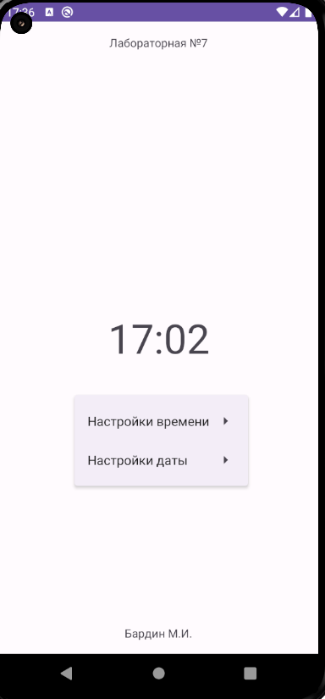

**Вывод:** в ходе работы мы научились создавать меню, управлять состоянием меню с помощью групп, использовать toast-уведомлениями.